ARCHIVO GENERAL DEL
MUNICIPIO DE PUEBLA

ARCHIVO DE CONCENTRACIÓN

Está conformado por los documentos cuyo trámite administrativo ha concluido en los archivos de trámite, y han sido transferidos por las dependencias y entidades del H. Ayuntamiento al Archivo General Municipal. La consulta de este acervo ya no es frecuente y se concentran para su organización y conservación precautoria en tanto se determina su destino final.

1

ARCHIVO GENERAL DEL MUNICIPIO DE PUEBLA
ARCHIVO DE CONCENTRACIÓN

A partir de 1996, el Archivo de la Secretaría del Ayuntamiento de Puebla adquiere el carácter de Archivo General Municipal (AGM), en consecuencia, el volumen documental se incrementó considerablemente, pues se carecía de normas que regularan la gestión de documentos a través de su ciclo vital, así como de criterios archivísticos para su ordenación y transferencia. Durante sus primeros años, la Contraloría Municipal regulaba el proceso de ordenación física de los documentos para su transferencia al entonces recién creado Archivo de Concentración.

La Ley Federal de Transparencia y Acceso a la Información Pública Gubernamental, que entró en vigor el 11 de junio de 2002, despertó el interés de
los tres órdenes de la administración pública -federal, estatal y municipal- por la
información y los documentos que la contienen. A partir de entonces, se ha podido constatar un incremento en la preocupación por los archivos en
muchas dependencias y entidades. Esta realidad responde a que ante la
obligación de cumplimiento que impone una norma legal, los funcionarios se comprometen con los acervos documentales convencidos de que la información resguardada en los archivos es esencial para una adecuada y eficiente administración, para la transparencia y para una cabal rendición de cuentas.
El Archivo de Concentración, siguiendo las normas archivísticas de organización y
conservación, con una visión integral que considera a los documentos como un
conjunto orgánico, estructurado y vinculado al incremento del acervo histórico,
atiende a la importancia del concepto archivo como infraestructura fundamental de información institucional y social. Así mismo, entiende el acceso a la
información pública -de la que los archivos deben ser garantes como repositorios
de la misma- como la posibilidad y libertad de buscar, descubrir, acceder,
solicitar, recibir, copiar, analizar, procesar y distribuir información en custodia de
organismos municipales, con las excepciones que establecen las leyes en la
materia.

2

ARCHIVO GENERAL DEL MUNICIPIO DE PUEBLA
ARCHIVO DE CONCENTRACIÓN

Marco Legal
El derecho a la información pública obliga a organizar y actualizar los documentos que se generan en los tres órdenes de gobierno, bajo criterios uniformes que permitan su conservación, recuperación e integridad.

FEDERAL
Artículo 6, inciso A Fracción V de la Constitución Política de los Estados Unidos Mexicanos; Diario Oficial de la Federación, 5 de febrero de 1917; Última reforma publicada en el D.O.F. 10 de Febrero de 2014; Capítulo II Artículo 19 de la Ley Federal de Archivos; Diario Oficial de la Federación, 23 de enero de 2012; Artículos 29 Fracción V y 32 de la Ley Federal de Transparencia y Acceso a la Información Pública Gubernamental; Diario Oficial de la Federación, 11 de Junio de 2002; Última reforma publicada en el D.O.F. 08 de junio de 2012; Artículo 6 Fracción XVIII Ley General de Bienes Nacionales; Nueva Ley publicada en el Diario Oficial de la Federación, 20 de mayo de 2004; Última reforma publicada en el D.O.F. 07 de junio de 2013; Artículo 8 Fracción V de la Ley Federal de Responsabilidades Administrativas de los Servidores Públicos; Diario Oficial de la Federación, 13 de marzo de 2002; Última reforma publicada en el D.O.F. 15 de junio de 2012; Capítulo I Artículos 1°, 2° y 4° Capítulo III; Artículo 36 Fracción II y III de la Ley Federal sobre Monumentos y Zonas Arqueológicos, Artísticos e Históricos; Diario Oficial de la Federación, 6 de mayo de 1972; Última reforma publicada en el D.O.F. 09 de abril de 2012; Titulo Décimo; Capítulo II Artículo 214, Fracción IV del Código Penal Federal; Diario Oficial de la Federación, 14 de agosto de 1931; Última reforma en el D.O.F. 26 de diciembre de 2013.

ESTATAL

Artículos 2 Fracción V; 7; 8; 9; 10; 11; 12 Fracciones III, IV, V, VI, IX y X; 13 Fracción II; 16 Fracción III; 19; 22; 24; 25; 26; 27; 28; 29; 30; 31; 32; 33; 34; 45; 46; 47; 54 y 55 de la Ley de Archivos del Estado de Puebla; Periódico Oficial del Estado, 13 de septiembre de 2013; Artículos 2 Fracción V; 9; 10; 11 Fracción X, 97 y 98 de la Ley de Transparencia y Acceso a la Información Pública del Estado de Puebla; Periódico Oficial del Estado, 16 de Agosto de 2004; Última reforma publicada en el P.O. 31 de diciembre de 2011; Capítulo II Artículo 23 Fracción XXIII; Capítulo II, Artículo 29 de la Ley de Fiscalización Superior y Rendición de Cuentas para el Estado de Puebla; Periódico Oficial del Estado, 08 de septiembre de 2010; Última reforma publicada en el P.O. 21 de diciembre de 2012;

3

ARCHIVO GENERAL DEL MUNICIPIO DE PUEBLA
ARCHIVO DE CONCENTRACIÓN

Artículo 50, Fracción IV de la Ley de Responsabilidades de los Servidores Públicos del Estado de Puebla; Periódico Oficial del Estado, 29 de junio de 1984; Última reforma publicada en el P.O. 2 de enero de 2012; Artículo 88, tercer párrafo de la Ley de Obra Pública y Servicios Relacionados con la Misma para el Estado de Puebla; Periódico Oficial del Estado, 26 de marzo de 2003; Última reforma publicada en el P.O. 18 de diciembre de 2013.

MUNICIPAL

Artículo 138 Fracciones XI y XV de la Ley Orgánica Municipal; Periódico Oficial del Estado, 23 de marzo 2001; Última reforma publicada en el P.O. 30 de diciembre 2013; Reglamento Interior del Archivo General Municipal contenido en el Capítulo 25 Artículos del 1688 al 1711 ter del Código Reglamentario para el Municipio de Puebla; Periódico Oficial del Estado, 31 de diciembre de 2004; Última reforma publicada en el P.O. 28 de octubre 2013; Artículo 21 Fracciones I, VII, XIV, XV, XVI, XVII; artículo 22 del Reglamento Interior de la Secretaría del Ayuntamiento del Municipio de Puebla; Periódico Oficial del Estado, 29 de marzo de 2010; Artículo 4 inciso c); artículo 16 inciso c) por obsolescencia y artículo 55 inciso b) de la Normatividad General para la Alta, Baja Operativa, Desincorporación y Destino Final de los Bienes Muebles del Gobierno Municipal al Servicio de las Dependencias que lo Conforman; Periódico Oficial del Estado, 24 de mayo de 2006; Última reforma publicada en el P.O. 23 de octubre de 2013.

La vigencia de este cuerpo legal representa una coyuntura favorable que debe abonar, definitivamente, a la causa de los archivos.
La actualización y observancia de los Lineamientos Generales para la Administración Documental y Transferencia de Archivos Administrativos al Archivo General Municipal de Puebla; han permitido avances significativos en lo que a las normas y operación de los documentos públicos se refiere.

4

ARCHIVO GENERAL DEL MUNICIPIO DE PUEBLA
ARCHIVO DE CONCENTRACIÓN

Desarrollo archivístico
La aplicación del método archivístico a la gestión documental del Gobierno Municipal de Puebla, además de apoyar con la información necesaria a los actos de gobierno y coadyuvar a su transparencia, pretende colaborar con su experiencia cotidiana al desarrollo del marco teórico y metodológico propio de la archivística en general.
El AGM, a través de su Archivo
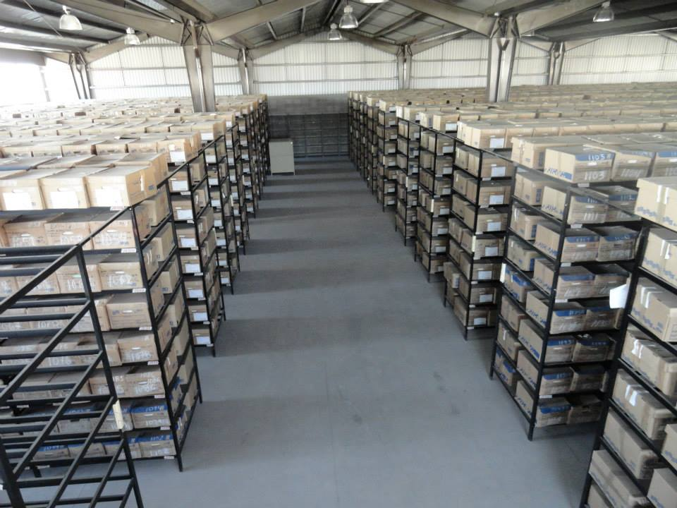FOFOTO
de Concentración, mantiene
como funciones sustantivas y
prioritarias la actualización y adecuación de su normativa;
la depuración de sus fondos
documentales; la elaboración de
los instrumentos de control y
consulta, y la mejora de los
tiempos de respuesta en la
consulta y préstamo de
documentos.

El Archivo de Concentración se ocupa también, de actividades de extensión archivística, como la capacitación de funcionarios públicos en materia de organización documental, y considera de particular importancia la difusión intrainstitucional para que, al dar a conocer sus recursos y sus servicios, consolide su perfil de instancia normativa, no sólo operativa, en lo que al flujo de los documentos concierne.
El Archivo de Concentración resguarda documentación 1996-2014, generada por seis administraciones municipales.

5

ARCHIVO GENERAL DEL MUNICIPIO DE PUEBLA
ARCHIVO DE CONCENTRACIÓN

ARCHIVO DE CONCENTRACIÓN

Fondos Documentales 1996-2014

FONDO | NO. DE UNIDADES DE INSTALACIÓN (CAJAS) | PESO | METROS LINEALES
Gabriel Hinojosa Rivero, 1996-1999. | 904 | 22600 kg. | 452 m.
Mario Plutarco Marín Torres, 1999-2002. | 2346 | 58650 kg. | 1173 m.
Luis Eduardo del Sagrado Corazón Paredes Moctezuma, 2002-2005. | 4904 | 122600 kg. | 2452 m.
Enrique Doger Guerrero, 2005-2008. | 2752 | 68800 kg. | 1376 m.
Blanca Alcalá Ruiz, 2008-2011. | 1254 | 31350 kg. | 627 m.
Eduardo Rivera Pérez, 2011-2014. | 3865 | 96625 kg. | 1932.5 m.
TOTAL | 16025  Unidades de instalación (cajas) | 400625 kg.  400.625 t. | 8012.5 m.

6

ARCHIVO GENERAL DEL MUNICIPIO DE PUEBLA
ARCHIVO DE CONCENTRACIÓN

En los fondos documentales concentrados, se encuentra información contenida
en: Acuerdos, reportes, estudios, oficios, proyectos, disposiciones,
resoluciones, partes, expedientes, informes, notas, memorandos, actas,
contratos, convenios, estadísticas, instructivos, dictámenes, boletines, y en otros
tipos documentales de cualquier fecha, forma y soporte que testimonian el
ejercicio de las facultades y deberes de las dependencias municipales.
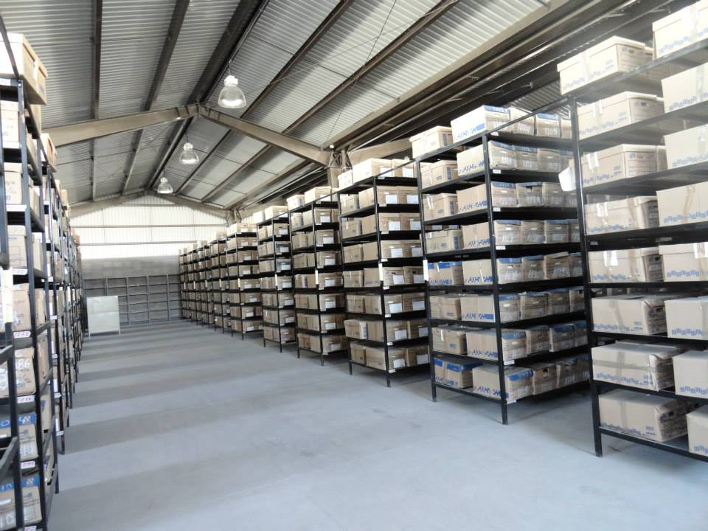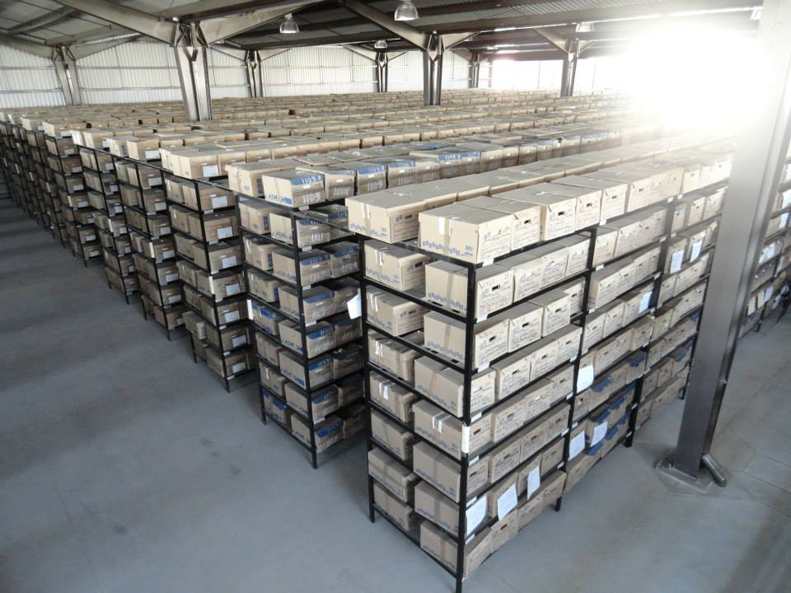

El fondo documental Rafael Cañedo Benítez 1993-1996, se depuró bajo normas claras de ordenación documental y se organizó para su transferencia secundaria al Archivo Histórico.
Una de las tareas prioritarias de la administración del AGM 2014-2018, está
orientada a la depuración de los fondos cuyos valores primarios han prescrito para determinar su destino final.
Instrumentos de control archivístico
Como herramienta indispensable del quehacer archivístico, el AGM ha elaborado el Cuadro General de Clasificación Archivística, instrumento técnico que refleja la estructura del Archivo con base a las atribuciones y funciones de cada dependencia; esquema bajo el cual deben agruparse las categorías documentales generadas por el Gobierno Municipal de Puebla.

7

ARCHIVO GENERAL DEL MUNICIPIO DE PUEBLA
ARCHIVO DE CONCENTRACIÓN

El Comité Técnico de Archivos Administrativos y Semiactivos es, según el artículo 1703 del Código Reglamentario para el Municipio de Puebla, el órgano que vigila la aplicación de la normativa documental en los archivos de trámite del Gobierno Municipal.

En materia de archivos, transparencia y acceso a la información, el Gobierno Municipal de Puebla 2014-2018, gobierno abierto con una visión innovadora, pretende que las instituciones municipales abran sus puertas a los requerimientos de información de la ciudadanía, en la convicción de que la transparencia de los actos de gobierno constituye un requisito esencial para la confianza pública, y para que la sociedad utilice la información en beneficio propio.

8

